**系統功能描述**

|  |  |
| --- | --- |
| 使用案例 | 說明 |
| 會員模組 | 加入會員  登入系統 |
| 發文模組 | 上傳運動相片或教學資源和評論 |
| 貼文模組 | 查看貼文  留言貼文  對貼文按下表情  查看熱門貼文  查看相關hashtag  查看貼文的評價分析  查看各主題貼文  查看熱門主題 |
| 個人管理模組 | 查看或編輯個人資料  查看或編輯個人貼文  使看或編輯個人收藏  獎勵制度⭢天數挑戰、極限挑戰 |
| 運 動 計 畫 模 組 | 進入網站  查詢運動教學資源、視頻  記錄運動情況、持續時間、強度  搜尋相關運動  提供個性化的運動計畫和建議 |

**使用案例圖**

本系統使用者分為會員及管理者，其中會員端使用Web操作，可使用的功能為「會員模組」、「發文模組」、「貼文模組」、「個人管理模組」、「搜尋模組」，後端使用這可以使用，「後端模組」管理系統，如下圖所示。

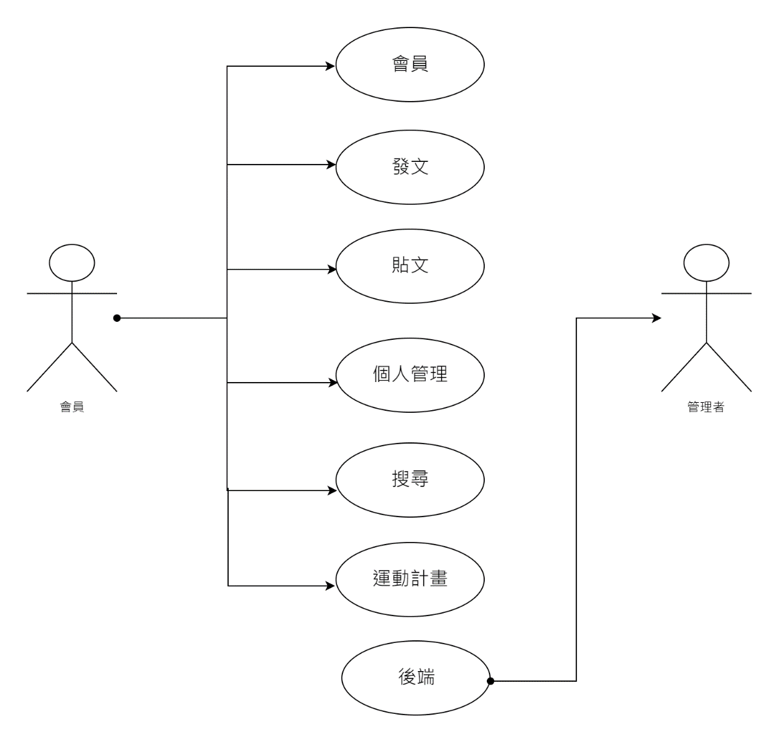

* 使用個案總圖

使用個案圖描述

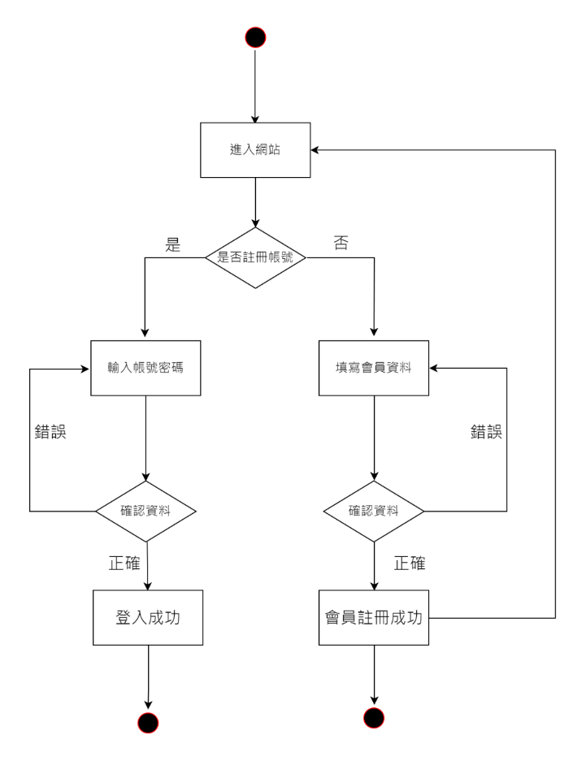

▲會員模組活動圖

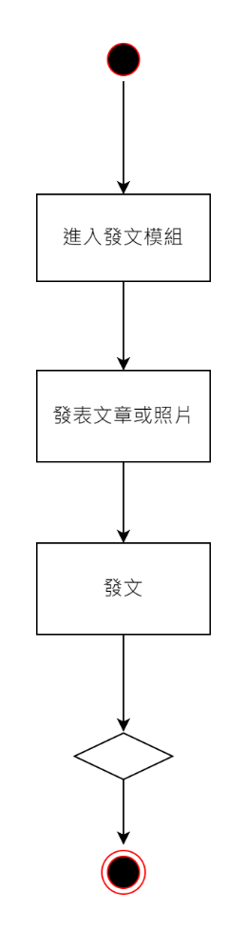

▲發文模組活動圖

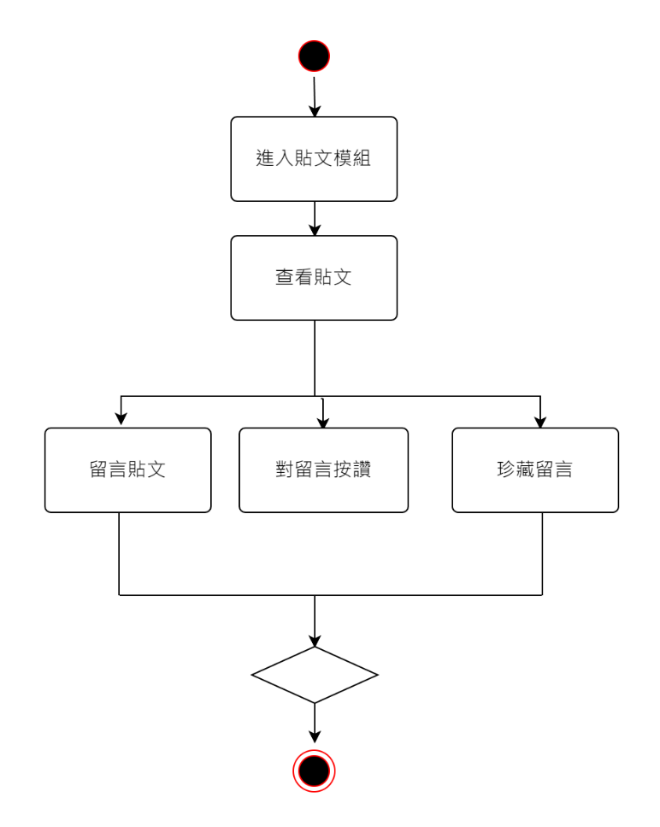

▲發文模組活動圖

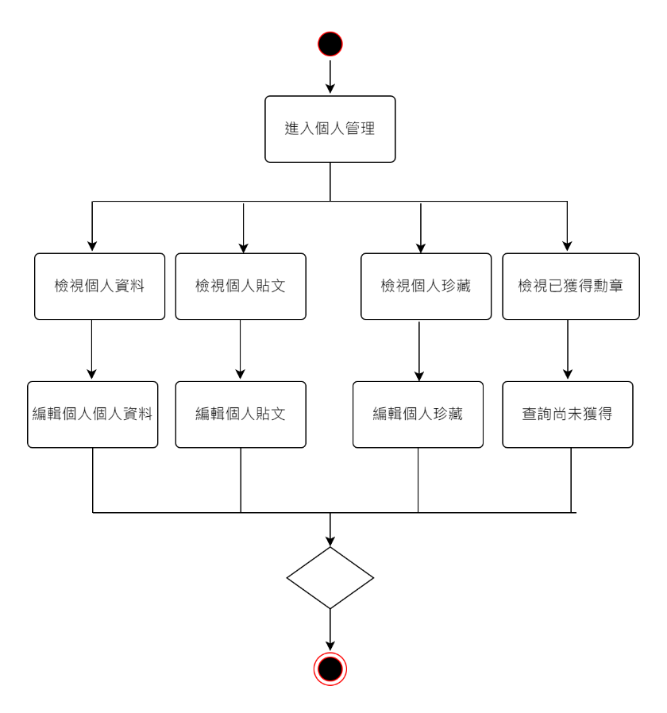

▲發文模組活動圖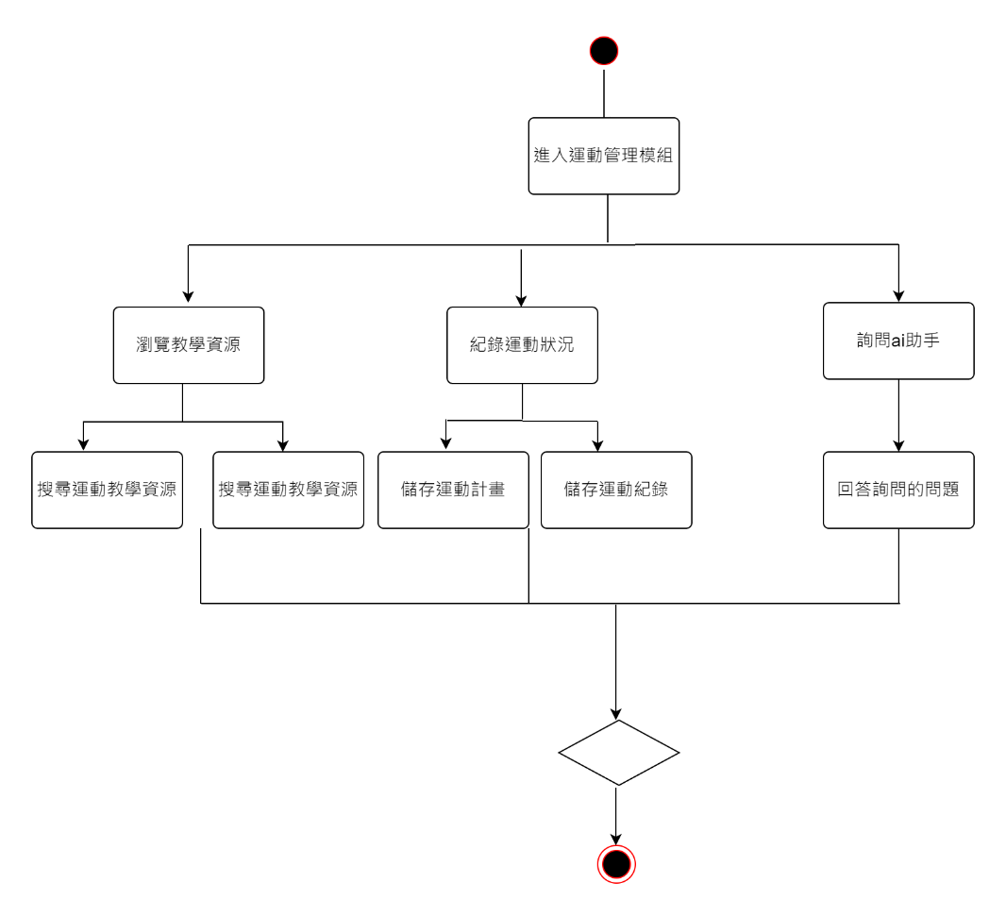

▲運動管理活動圖